МИНИСТЕРСТВО НАУКИ ВЫСШЕГО ОБРАЗОВАНИЯ РОССИЙСКОЙ ФЕДЕРАЦИИ

Федеральное государственное бюджетное образовательное учреждение высшего образования

«Московский государственный университет геодезии и картографии»

(МИИГАиК)

Факультет геоинформатики и информационной безопасности

Кафедра геоинформационных систем и технологий

**Лабораторная работа №4**

**«Разработка консольного приложения с использованием функций»**

Проверил: Выполнил:

Студент группы: 2024-ФГиИБ-ПИ-1б

Лебедев Евгений Денисович Сердюкова Екатерина Игоревна

Москва 2024

Вариант: 24

Была создана функция func1, которая принимает в параметрах массив чисел и число t, после обработки массива возвращает массив из чисел больших t

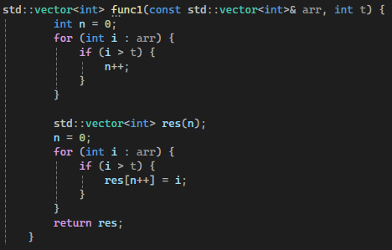

Таблица примера входных данных и выходных значений номер 1

|  |  |  |
| --- | --- | --- |
| № | Входные данные | Результат |
| 1) | { 1, 2, 3, 4, 5, 6, 7, 8, 9, 10 }, 1 | 2, 3, 4, 5, 6, 7, 8, 9, 10 |
| 2) | { 6, 7, 8, 9, 10, 11, 12, 13, 14, 15 }, 10 | 11, 12, 13, 14, 15 |
| 3) | { 6, 7, 8, 9, 10, 11, 12, 13, 14, 15 }, 14 | 15 |

Была создана функция func2, которая принимает в параметрах 2 множества, после обработки множеств возвращает итоговое множество, которое состоит из элементов, присутствующих в обоих множествах и являющихся числами, начинающимися с 1

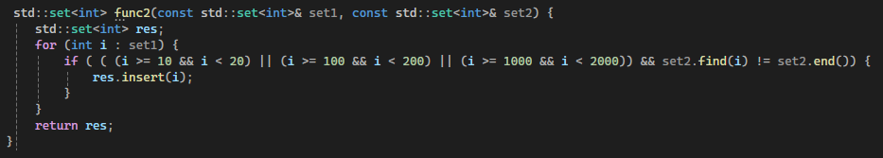

Таблица примера входных данных и выходных значений номер 2

|  |  |  |
| --- | --- | --- |
| № | Входные данные | Результат |
| 1) | 11, 12, 13, 14, 15, 16  14, 15, 16, 17, 18, 19 | 14 15 16 |
| 2) | 11, 12, 13, 14, 15, 16, 20  14, 15, 16, 17, 18, 19, 20 | 14 15 16 |
| 3) | 11, 12, 13, 14, 15, 16, 17, 20  14, 15, 17, 18, 19, 20 | 14 15 17 |